TRABAJO
PRACTICO N1
ELECTRONICA

PROFESORA=ING.CARLA WAYAR
ALUMNA=CORAITE MICAELA VICTORIA
TEC.UNIVERSITARIA DE AUTOMATIZACION Y ROBOTICA

Formulas
$Rserie = Ra+Rb+…….$ $Rparalelo=\frac{Ra⋅Rb}{Ra+Rb}$
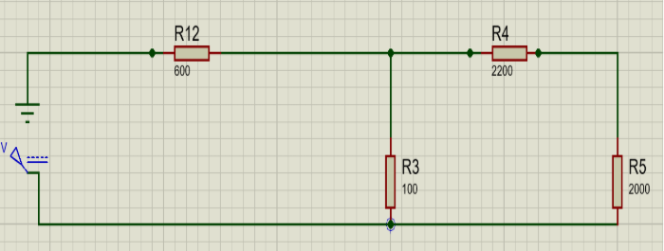
CIRCUITO MIXTO
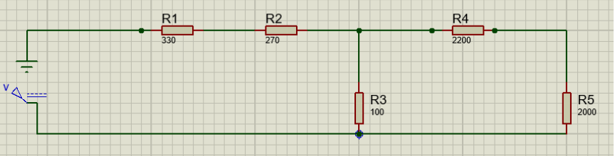
$R12=R1+R2$
$$R12=330Ω+270Ω \\ R12=600Ω$$
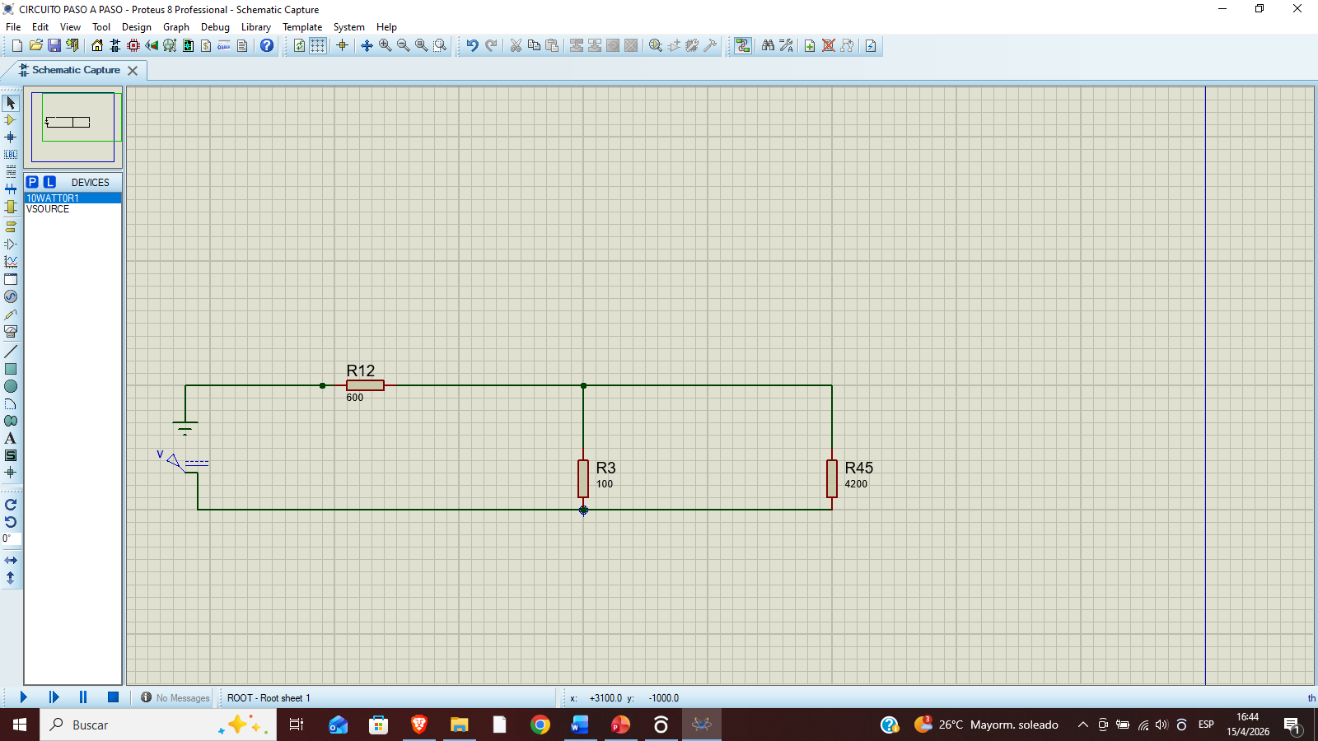

$R45=R4+R5$
$$R45=2200Ω +2000Ω \\ R45=4200Ω$$
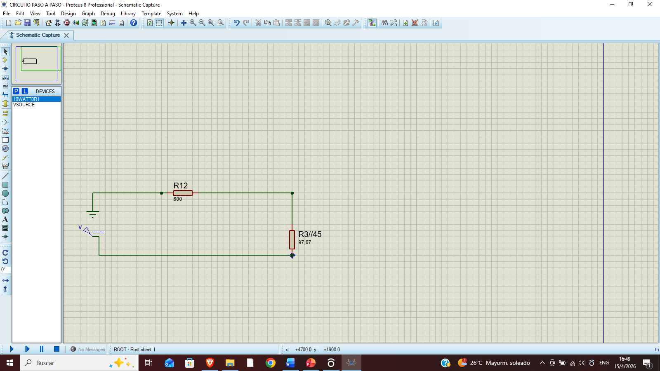

$$R3\backslash \backslash 45=\frac{R3*R4}{R3+R4}$$
$$R3\backslash \backslash 45=\frac{100Ω*4200Ω}{100Ω+4200Ω}$$
$$R3\backslash \backslash 45=97,67Ω$$
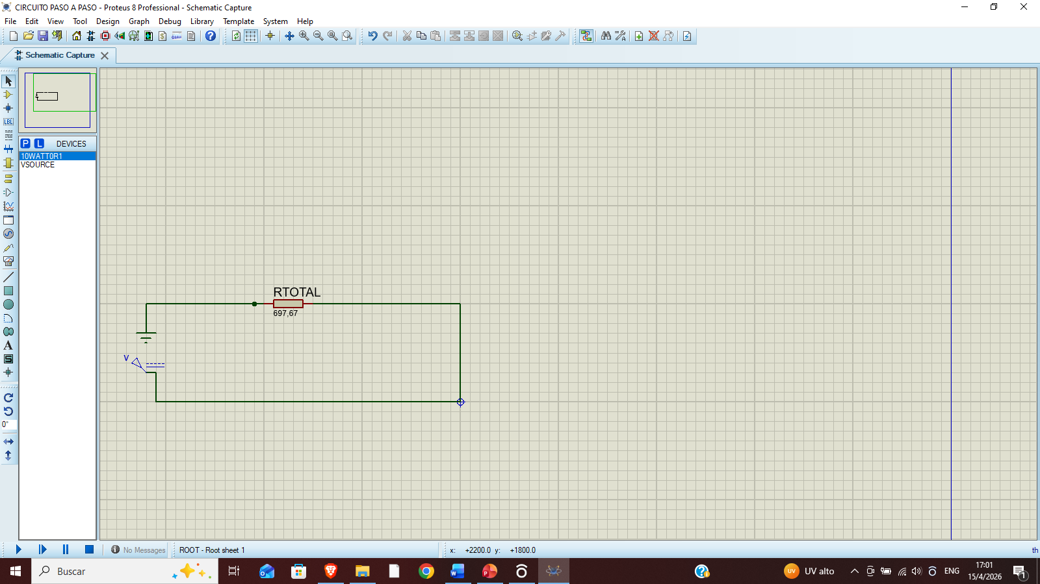
$$RT=R12+R3\backslash \backslash 45$$
$$RT=600Ω+97,67Ω$$
$$RT=697,67Ω$$
CORRIENTE
$$IT=\frac{VT}{RT}$$
$$IT=\frac{5V}{697,67Ω}$$
$$IT=7,166mA$$
VOLTAJE
$VT=IT*RT$
CALCULO LA CORRIENTE Y EL VOLTAJE DE CADA RESISTENCIA
*Como esta en serie la resistencia 1 y 2 la corriente es la misma (7,166mA)
$V1=I1*R1$ $V2=I2*R2V1=7.166mA*330$ $V2=7,166mA*270V1=2,364V$ $V2=1,934V$
*En voltaje3 encontramos una caida de tension
$$V3=VT-VR1-VR2 \\ V3=5V-2,364V-1.934V \\ V3=0,702V$$*Entonces voltaje 3,4,5 son iguales
$$I3=\frac{V3}{R3}$$
$$I3=\frac{0,702}{100}$$
$$I3=7,02mA$$
$$I45=\frac{V45}{R45}$$
$$I45=\frac{0,702}{4200} \\ I45=1,671mA$$*La corriente 4 y 5 las resolvi juntas porque esas resistencias estan en serie entonces la corriente es la misma
$$VR4=I4*R4 \\ VR4=0,0001671*2200 \\ VR4=0,367V \\ Escriba aquí la ecuación. \\ VR5=I5*R5 \\ VR5=0.0001671*2000 \\ VR5=0.33V$$CALCULAR LA POTENCIA
$$P=V*I \\ P1=2,364*0.007166 \\ P1=0,0169 \\ Escriba aquí la ecuación. \\ P2=1,93*0.007166 \\ P2=0,0138 \\ Escriba aquí la ecuación. \\ P3=0,70*0,00702 \\ P3=4,914mW \\ Escriba aquí la ecuación. \\ P4=0,367*0.0001671 \\ P4=6,132MW \\ Escriba aquí la ecuación. \\ P5=0.33*0.0001671 \\ P5=5,514MW$$
 | RESISTENCIA | VOLTAJE | CORRIENTE | POTENCIA
R1 | 330 $Ω$ | 2,364V | 7,166ma | 0,0169w
R2 | 270 $Ω$ | 1,934V | 7,166ma | 0,0138w
R3 | 100 $Ω$ | 0,702V | 7,02 ma | 4,914mw
R4 | 2200 $Ω$ | 0,367V | 1,671ma | 6,134MW
R5 | 2000 $Ω$ | 0,33V | 1,671ma | 5,514MW

Medicion con el multimetro
 | RESISTENCIA | VOLTAJE | CORRIENTE
R1 | 330 | 2,35 | 6,93ma
R2 | 270 | 1,94 | 6,93ma
R3 | 100 | 0,703 | 6,94ma
R4 | 2200 | 0,37 | 0,16ma
R5 | 2000 | 0,33 | 0,16ma

